Deus Ex Machina

Dev Docs

인하대학교 미래인재개발원

AR 인공지능 게임 프로그램 개발과정

김세현, 고형주, 이수현

# 게임 소개

게임 장르: 비대칭 서바이벌 PVP 게임

게임 내용:

# Scene 소개

## 00 Launcher

### 역할

Launcher Scene은 Photon Network 2 서버와 연결하는 역할을 수행한다.

서버와 연결된 후 알림 메시지(“마우스 클릭으로 계속하기”)를 페이드 인-아웃으로 출력한다.

마우스를 클릭하면 전체적으로 페이드 아웃을 하며 다음 장면으로 전환된다.

### Hierarchy

Launcher: 서버 연결을 위한 오브젝트  
FPS Canvas: 프레임 출력을 위한 캔버스

## 01_VerifyingAccountScene

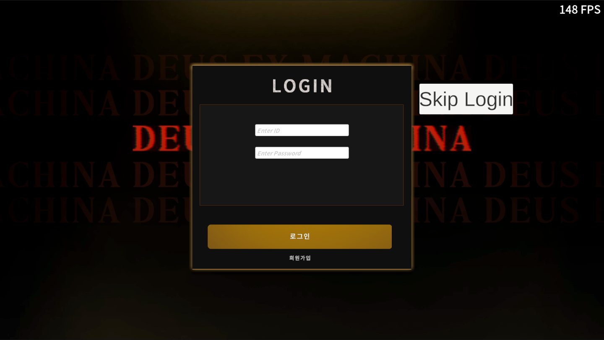

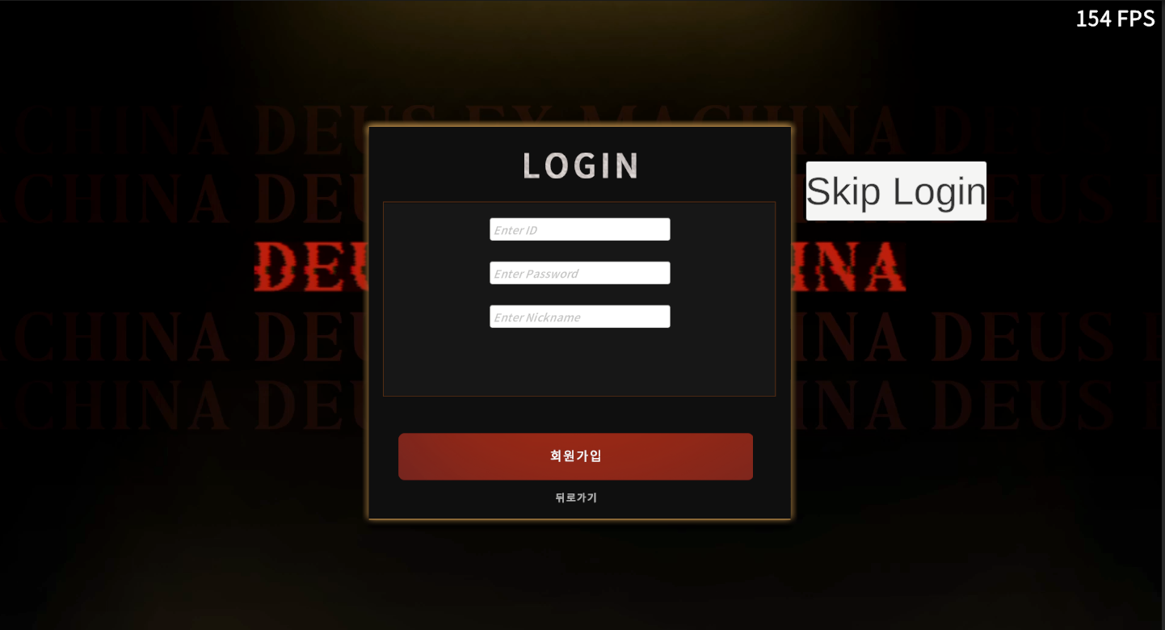

### 역할

사용자 로그인 및 회원가입을 위한 장면

로그인 및 회원가입 버튼을 누르면 DB와 연동하여, 해당 작업을 수행한다.

Skip Login은 빠른 디버그를 위한 임시 버튼이다.

### Hierarchy

_DataManager: 사용자 정보를 저장한다.

AccountCanvas: 사용자 계정 처리 관련 UI Canvas

## 02_MainLobbyScene

### 역할

사용자가 로고 화면 이후 플레이어가 보게 되는 화면

사용자는 게임 플레이를 선택하거나 정보를 확인할 수 있다.

사용자는 옵션을 통해 게임의 설정을 변경할 수 있다.

사용자는 나가기 버튼을 이용해서 게임을 종료할 수 있다.

모든 버튼은 마우스 클릭으로 사용한다.

### Hierarchy

화면 설명

Play Button : 게임을 플레이할 수 있는 버튼이다. 플레이 버튼을 누르면 게임 모드 선택 화면으로 전환된다.

Info Button : 사용자의 정보를 볼 수 있는 버튼이다.

Option Button : 게임의 옵션을 변경할 수 있는 버튼이다.

Exit Button : 게임을 종료할 수 있는 버튼이다.

Play Buttons Panel

화면 설명

Play Button을 누르면 보여지는 화면으로 사용자가 원하는 게임 모드를 선택할 수 있다.

Quick Match Button : 빠른 매칭 버튼으로 사용자가 빠르게 게임을 플레이하고 싶을 때 선택하는 버튼이다.

Create Custom Room Button : 사용자가 룸을 만들어서 게임을 플레이하고 싶을 때 사용할 수 있다.

Search Custom Room Button : 사용자가 원하는 게임 방에서 플레이하고 싶을 때 사용할 수 있도록 한 버튼이다.

Return Button : 전 화면으로 돌아가는 버튼으로 바로 앞의 화면으로 돌아간다.

Quick Match Buttons Panel

화면 설명

사용자가 Quick Match Button을 눌렀을 때 보여지는 화면으로 사용자가 역할을 선택해 매칭을 할 수 있도록 만든 유저저 인터페이스이다.

Doll Button : 사용자가 인형의 역할로 게임을 플레이하고 싶을 경우 선택하는 버튼이다.

Exorcist Button : 사용자가 퇴마사의 역할로 게임을 플레이하고 싶을 경우 선택하는 버튼이다.

Return Button : 사용자가 플레이하고 싶지 않을 경우 혹은 잘 못 선택할 경우 뒤로 돌아가는 화면이다. Return 버튼을 누르면 바로 전 화면으로 돌아간다.

Character Select Canvas (Doll)

화면 설명

역할로 인형을 선택한 플레이어가 보게되는 화면이다.

Start Match Button : 매칭 시작 버튼. 마우스 클릭으로 작동하며 버튼을 누르면 매칭 화면으로 넘어간다.

Return Button : 바로 전 화면으로 넘어가는 버튼. 사용자가 게임 플레이를 원하지 않을 경우 혹은 잘못된 선택을 했을 경우 되돌아가기 위한 버튼이다. 마우스 클릭으로 작동하며, 바로 전의 화면으로 전환된다.

Character Select Canvas (Exorcist)

화면 설명

역할로 퇴마사를 선택한 플레이어가 보게되는 화면이다.

Start Match Button : 매칭 시작 버튼. 마우스 클릭으로 작동하며 버튼을 누르면 매칭 화면으로 넘어간다.

Return Button : 바로 전 화면으로 넘어가는 버튼. 사용자가 게임 플레이를 원하지 않을 경우 혹은 잘못된 선택을 했을 경우 되돌아가기 위한 버튼이다. 마우스 클릭으로 작동하며, 바로 전의 화면으로 전환된다.

버튼의 역할

Start Match Button을 누르면 포톤에서 룸을 만들어 플레이어를 기다린다.

Matching Canvas

화면 설명

역할로 퇴마사를 선택한 플레이어가 보게되는 화면이다.

Start Match Button : 매칭 시작 버튼. 마우스 클릭으로 작동하며 버튼을 누르면 매칭 화면으로 넘어간다.

Return Button : 바로 전 화면으로 넘어가는 버튼. 사용자가 게임 플레이를 원하지 않을 경우 혹은 잘못된 선택을 했을 경우 되돌아가기 위한 버튼이다. 마우스 클릭으로 작동하며, 바로 전의 화면으로 전환된다.

Skip Button : 개발자 모드 버튼 개발을 편리하게 하기 위해 만든 버튼. 삭제할 예정정

씬의 역할

photon room을 만들고 플레이어를 기다린다. 5명이 차야 게임을 시작할 수 있으며 퇴마사 캐릭터가 Master Client가 된다.

Loading Network Scene

화면설명

Loading.. : 로딩화면이라고 알려주는 역할

Slider : 로딩의 진행 상황을 알려주는 역할

3 : UI canvas

5 : slider를 관리하는 오브젝트

03_MainGameScene

플레이어들끼리 게임을 진행하는 메인 게임 씬

4개의 인형, 1명의 퇴마사로 게임을 시작합니다.

퇴마사 : 모든 인형을 잡아 정화상자에 넣어서 정화시켜야 합니다.

인형 : 모든 제단을 활성화 시켜 탈출해야 합니다.

인형UI 기획

개발 UI 및 인게임 오브젝트

1: 퇴마사

2: 인형

3: 버프 및 디버프

4: 남은 재단 수(이미지없음)

5: 점수획득시 나타날 텍스트

6: 아이템,패시브,액티브스킬

7: 팀원체력바

8: 자신의 체력바

9: 상호작용시 나타날 게이지바

11: 제단

12: 출구

13: 아이템 박스

14: 비상용 탈출구

15: 정화상자

퇴마사

퇴마사 기획UI

1: 인형 체력 바

2: Rage(분노)게이지

(퇴마사는 체력바를 빼면 나머진 앞서 보여준 것과 같습니다.)

인형 조작법

이동 : wasd,마우스 이동

대쉬 : LShift

스킬 : G

들려있을때 탈출 : K

퇴마사 조작법

이동 : wsad, 마우스이동

광폭화 : 마우스 오른쪽버튼(기획상 조건은 따로있지만 일단 버튼으로 해놓았음)

공격: 마우스 왼쪽버튼

쓰러진 인형줍기 : F

오브젝트와 상호작용 : 일정 조건 만족시 마우스 오른쪽 버튼으로 상호작용가능

99_Game Result Scene

씬 역할 설명

게임 종료 후 사용자에게 게임의 결과에 대해 알려주는 씬

화면 설명

User Name : 게임을 플레이한 유저의 이름

User statistic : 게임을 플레이한 유저의 정보

Return Button : 01_Main_Lobby_Scene으로 이동하는 버튼

사용한 Asset

에셋 종류 출처

Animation_Asset animaiton Mixamo

Character_Asset Material , Textrue

CharacterEffect effect Hovl Studio

CustomMap Map

Font_Asset Font Noto_Sans

UI_Asset UI

Class Diagram